МБОУ «Хиславичская СШ»

Клубный час на тему
«Государственные символы».

Составитель: Большакова Е. В
Воспитатель Группы продленного дня МБОУ «Хиславичская СШ»

Тема: «Государственные символы».

Цели: Познакомить детей с государственными символами.
Воспитывать бережное отношение и уважение к своей
Родине.
Познакомить детей с государственными символами своей родиныСмоленщины.

Оборудование: Ножницы, цветная бумага, клей, пустой
стержень, пробка от пластиковой бутылки,
пластилин, черно-белое изображение герба,
Изображение государственных символов России,
Смоленской области.
План занятия.
I .Организационный момент.
II .Изложение нового материала. Беседа.
III. Практическая работа.
IV Итог работы. Анализ.
Ход занятия.
Ι. Организационный момент.
Проверка готовности к занятию.
ΙΙ. Изложение нового материала. Беседа.
Тема нашего занятия «Государственные символы России».
Но сначала надо выяснить, что, же такое символ? (Условный знак, обозначение.)
В главе 4 Конституции Российской Федерации описываются символы нашего государства.
Какие символы вы можете назвать?
(Ответы детей.)
Государственными символами являются – двуглавый орел и бело – сине – красный флаг (бывшие герб и флаг Российской империи),в качестве государственного гимна осталась мелодия гимна Советского Союза (с новым текстом).
А теперь давайте остановимся подробнее.
Что представляет собой наш государственный флаг?
(Ответы детей).
Государственный флаг России (с1991 г) – прямоугольное полотнище с тремя равными по ширине горизонтальными полосами: белой, синей, красной. Верхняя полоса – белая, средняя – синяя, нижняя – красная. 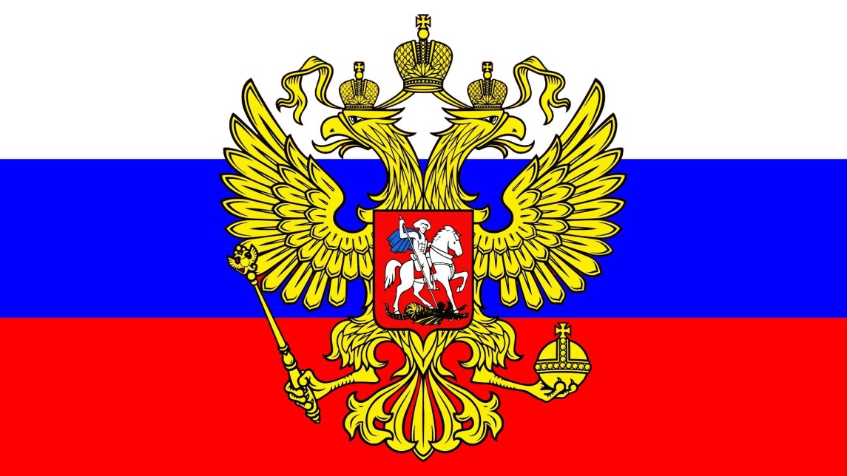
Ребята, как вы думаете, что означают цвета полос?
(Ответы детей).
Каждый цвет имеет свое символическое истолкование.
Считается, что белый цвет – это выражение чистоты устремлений, синий – обозначает волю к миру, красный – готовность не жалеть крови при защите Родины.
Государственный флаг Российской Федерации был принят в 1991 году.
Где мы можем видеть флаг?
(Ответы детей).
Флаг России изображен на государственных номерах автомобилей, на форме военнослужащих, милиции и т.д.
Следующий символ – это гимн.
Гимн– это официально принятая торжественная песня в честь государства. Музыка – Георгия Александрова, новый текст – Сергея Михалкова. Утвержден Указом Президента Российской Федерации от 30 декабря 2000 года № 2110. Вы все не раз слышали и многие из вас знают наизусть гимн Российской Федерации.
Давайте прослушаем гимн, а те, кто знает слова, подпеваем.
(Учащиеся слушают гимн Российской Федерации стоя.)
Когда исполняется гимн государства?
(Ответы детей).
Гимн исполняется на торжественных праздниках и военных парадах, его слушают и поют стоя, проявляя тем самым уважение к главной песне своей Родины.
Следующий символ – это герб.
Как выглядит наш герб?
(Ответы детей).
Государственный герб Российской Федерации представляет собой четырехугольный, с закругленными нижними углами, заостренный в оконечности красный геральдический щит с золотым двуглавым орлом, поднявшим вверх крылья. Двуглавый орел – древний символ царских династий. В России впервые появился в 1497 году при Иване ΙΙΙ. Орел увенчан двумя малыми коронами и над ними – одной большой короной, соединенными лентой. В правой лапе орла – скипетр, в левой – держава. На груди орла, в красном щите – серебряный всадник в синем плаще на серебряном коне, поражающий серебряным копьем черного опрокинутого навзничь и попранного конем дракона.
Почему именно орел?
(Ответы детей).
Двуглавый орел – символ власти, могущества, мудрости. Герб имеет такой смысл: Россия расположена в двух частях света – Европе и Азии, поэтому головы орла повернуты в разные стороны. Короны говорят о большой власти и единстве государства. Всадник, поражающий дракона – готовность народ встать на защиту родной земли.
Где мы встречаемся с гербом России в нашей повседневной жизни?
(Ответы детей).
Герб России изображен на паспорте гражданина России, свидетельстве о рождении, аттестате об окончании школы, вузовском дипломе. Его можно увидеть на денежных знаках, почтовых марках, открытках, значках.
Итак, мы познакомились с государственными символами нашего государства. Официальное название нашего государства – Российская Федерация, потому что в его состав входят самостоятельные государственные образования – республики, края, области. И каждый регион имеет свои символы.
Вот, например, хочу показать вам символы нашей Смоленщины ,нашей малой родины Смоленской области
Флаг области Действующий флаг был утвержден администрацией Смоленской области в 1998 году. 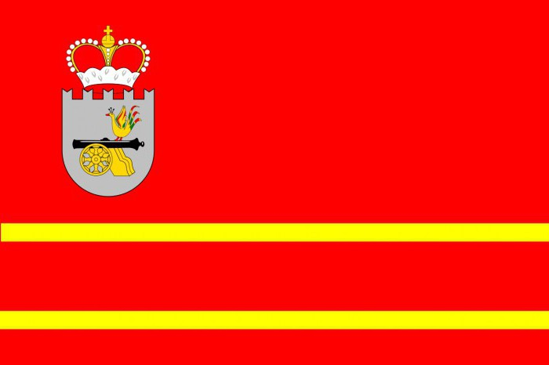 Его значение указывает на геральдическую преемственность символики, богатую историю региона, а также его боевые и трудовые заслуги. Фон флага Смоленской области полностью красного цвета. Он служит символом борьбы и пролитой крови. Регион трижды становился полем боя: во время польско-российской войны (1654-1667 гг.), войны с французами (1812 г.) и Второй мировой. Слева вверху находится уменьшенное изображение герба области. Внизу по горизонтали флаг пересекают две тонкие жёлтые полосы. Они делят композицию на три неравных поля. Нижнее напоминает орден Ленина (красная лента с желтыми полосами по краям), которым была награждена область в 1958 г. за успехи в ведении сельского хозяйства. Жёлтый цвет имеет и другие значения на флаге. Это исторический символ области и знак двух сказочных птиц – Гамаюна и Феникса. Последняя является извечным символом возрождения из пепла. Она служит своеобразной метафорой восстановления Смоленщины после полного разрушения во время воин.
Герб Герб Смоленской области 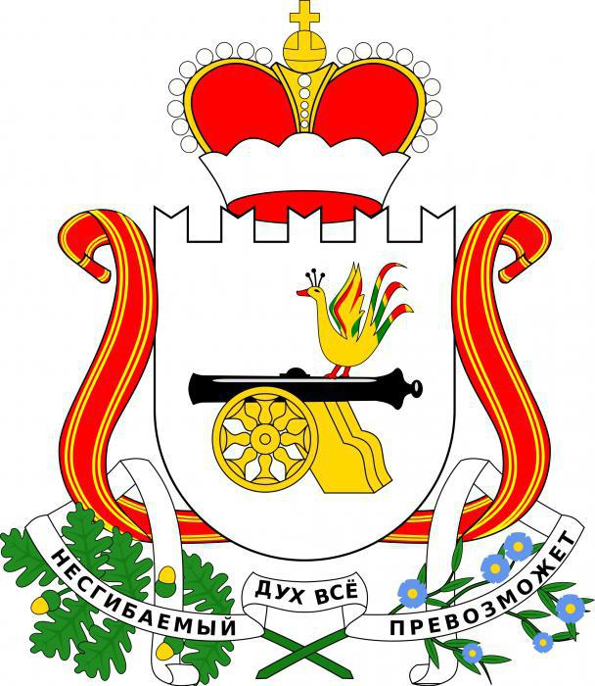также утвердили в 1998 году. Он имеет три вариации, которые отличаются друг от друга обрамлением щита. В самой простой версии изображается только геральдический щит. Он закруглен на нижнем конце, а вверху имеет зубцы, символизирующие Смоленскую крепостную стену. До 1812 года она была одним из главных оборонных сооружений государства. Смоленщина являлась частью региона Белая Русь, о чем сообщает белый цвет геральдического щита. В центре герба изображена пушка – символ давней боевой славы области. Сверху на пушке сидит золотая птица Гамаюн с тремя торчащими перышками на голове. Над гербом Смоленской области также может изображаться красно-белая княжеская шапка, обрамленная золотом и белыми жемчужинами. Она дает отсылку к временам, когда Смоленщина входила в состав одноименного княжества. В самой расширенной версии герба шапка тоже присутствует. Кроме того, щит с двух сторон обрамляет красная орденская лента Ленина. Снизу его окаймляет белая лента с девизом: «Несгибаемый дух всё превозможет», в который раз указывая на стойкость Смоленщины в исторических перипетиях. С левой стороны в ленту вплетаются зелёные ветви дуба с желудями, обозначающие военную славу и доблесть защитников региона. Справа вплетены веточки льна с голубыми цветками. Лён традиционно выращивается в области и является её неофициальным символом. За его успешное выращивание Смоленская область и получила орден Ленина. Райская птица Вероятнее всего
Гамаюн пришел в русскую культуру из Ирана. 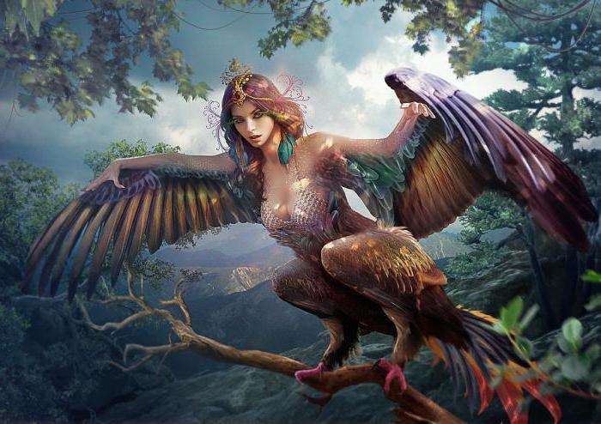Это мифическая птица, прилетающая на Землю прямо из рая. Птица символизирует богатство, изобилие и счастье. Именно оно и взято для герба Смоленской области. Гамаюн приходит из рая, то есть из космоса, поэтому автор герба связывает её с Юрием Гагариным, родившимся на Смоленщине.
ΙΙΙ .Практическая работа.
Мы познакомились с государственными символами России, Смоленской области,. И я хочу предложить вам выполнить поделку «Флаг России» (настольный, на подставке) и раскрашивание герба России.
(Каждому ребенку выдается технологическая карта – алгоритм изготовления.)

Алгоритм – изготовления.
Изготовить из цветной и белой бумаги флаг размером
6х18 см.
2. Согнуть его пополам, чтобы получилось двустороннее полотнище размером 6х9 см, и смазать клеем
3. Склеить половинки, вложив между двумя сторонами древко (в качестве древа может быть использован пустой стержень от авторучки, свернутые из белой бумаги трубочки ).
4. Подготовить подставку для флага: взять пробку от пластиковой бутылки, наполнить её пластилином. Вставить флаг в подставку.
5. Раскрасить правильно герб.
ΙV Итог. Анализ работ.
В конце занятия мы подводим итог. Беседа по вопросам
- Кто написал текст и музыку для гимна?
- Что из себя представляет герб Российской Федерации?
- Что символизирует белая полоса герба?
- Сколько полос на флаге России?
- В какой последовательности расположены полосы на флаге России?
- Что символизирует синяя полоса герба?
- Что символизирует красная полоса герба?
- Какие государственные символы вы знаете?
- Что обозначает двуглавый орел?
- Какого цвета флаг Смоленской области?
- Что за птица изображена на гербе Смоленской области?
- Почему на гербе Смоленской области изображена пушка?

ИСТОЧНИКИ
Дмитриева О.И, Мокрушина О.А. Поурочные разработки по курсу Окружающий мир. М.,«Вако», 2004 г.
Гайдина Л.И, Кочергина А.В. Группа продленного дня. М., 2009г.
Иванченко В.Н. Занятия в системе дополнительного образования. Издательство «учитель» 2007г.
Ишимова А. История России в рассказах для детей, М.,
2006г.
5. Планирование воспитательной работы в классе.
Методическое пособие. Под редакцией
Е.Н. Степанова. М., 2005г.
6. Соболева Н.А. Российская государственная символика:
история и современность, М.: Владос, 2002г.

Приложение

ГОСУДАРСТВЕННЫЙ
ГИМН
РОССИЙСКОЙ ФЕДЕРАЦИИ.
Россия – священная наша держава,
Россия – любимая наша страна.
Могучая воля, великая слава –
Твое достоянье на все времена!
Славься, Отечество наше свободное,
Братских народов союз вековой,
Предками данная мудрость народная!
Славься, страна! Мы гордимся тобой!
От южных море до полярного края
Раскинулись наши леса и поля.
Одна ты на свете! Одна ты такая –
Хранимая Богом родная земля!
Славься, Отечество наше свободное,
Братских народов союз вековой,
Предками данная мудрость народная!
Славься, страна! Мы гордимся тобой!
Широкий простор для мечты и для жизни
Грядущие нам открывают года.
Нам силу дает наша верность Отчизне.
Так было, так есть и так будет всегда!
Славься, Отечество наше свободное,
Братских народов союз вековой,
Предками данная мудрость народная!
Славься, страна! Мы гордимся тобой!

